OBJEMI DREVO
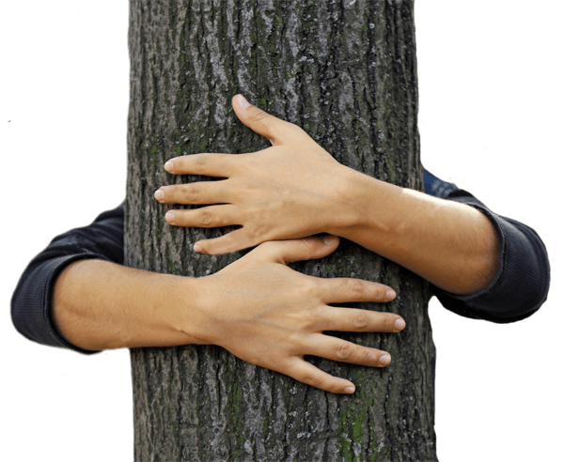

Objemi drevo in začutil boš moč narave,
kako blagodejno vpliva na tvojo dušo.

